《词法分析程序的设计与实现》
实验报告

姓名：于孟孟
学号：2022211260
班级：2022211307
2024年10月17日

目 录
1 需求分析 2
1.1 任务描述 2
1.2 输入描述 2
1.3 输出描述 2
2 概要设计 2
2.1 模块划分 2
2.2 各模块说明 2
2.3 数据结构 2
3 详细设计 2
4 程序测试 3
5 总结 3

需求分析

任务描述
设计并实现一个C语言词法分析程序。识别单词并以记号形式输出，并标出该单词符号所在行数；能够识别并跳过注释；能够检查到错误的语法；能够统计行数、各个单词符号的类别数，以及词法错误数。
使用C/C++实现。

输入描述
从文件流等读入文件，给定待读取文件的文件名，利用代码中的字符串变量(它的值就是文件名)，完成输入数据的读取。
文件内容为一段C语言程序源代码，或者为每行一个单词符号的文本。
文件换行格式为LF，即换行只需要考虑\n一个字符。

输出描述
从文件流等读入文件，给定待读取文件的文件名，利用代码中的字符串变量(它的值就是文件名)，完成输入数据的读取。
文件内容为一段C语言程序源代码，或者为每行一个单词符号的文本。
文件换行格式为LF，即换行只需要考虑\n一个字符。

概要设计
注：提交代码包括两个版本。一种所有代码都集中在一个.cpp文件中，用于提交头歌平台；另一种包括多个.cpp与.h文件，能更清晰的看到模块划分与不同模块功能的实现。报告为了更清晰的展示，依照多文件代码来写，但报告中所写功能在单文件代码中都有相同实现。

模块划分

分为Read_word, Alpha, Charcon, Delimiter, Number, Operator和String模块，这些模块各自定义了class，在多文件版本的代码中各自拥有一个.h和一个.cpp文件。

各模块之间的关系如图所示

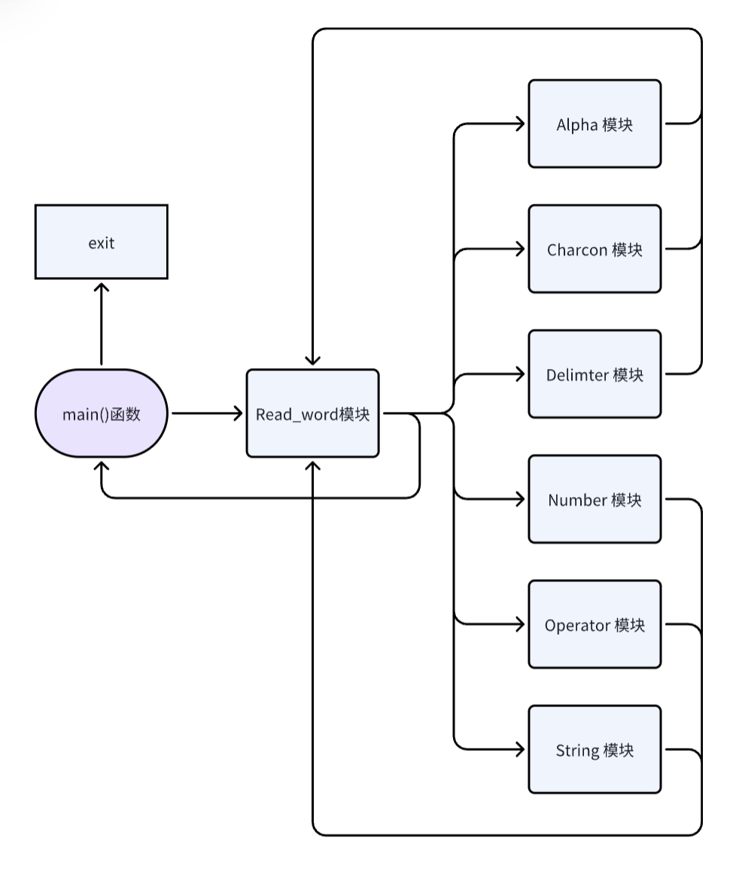

各模块说明

Read_word模块(term.cpp与term.h文件)
在此模块完成打开测试文件、从文件中选取词并调用其他模块处理词的功能。
模块流程图如下：
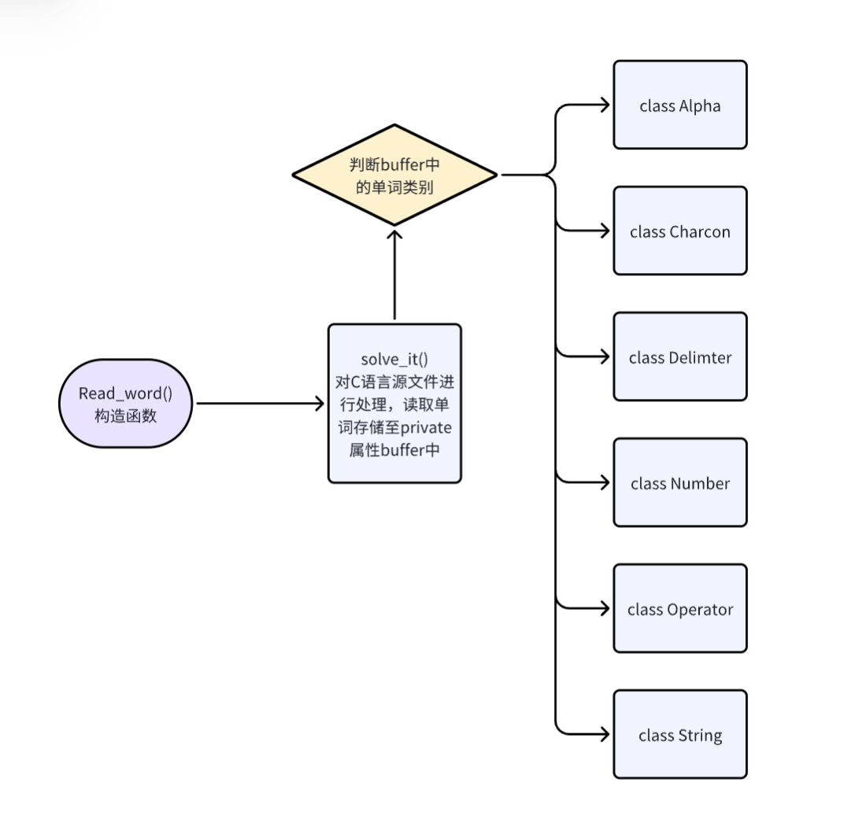

Alpha模块(Alpha.cpp和Alpha.h)
处理以字母或下划线开头的word的流程图
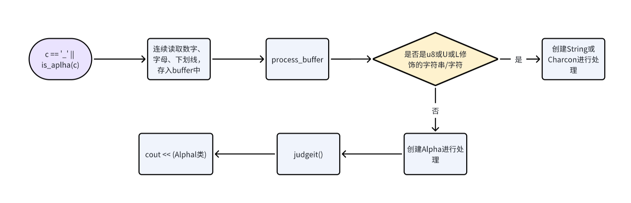

Charcon模块(Charcon.h和Charcon.cpp)
处理Charcon的流程图
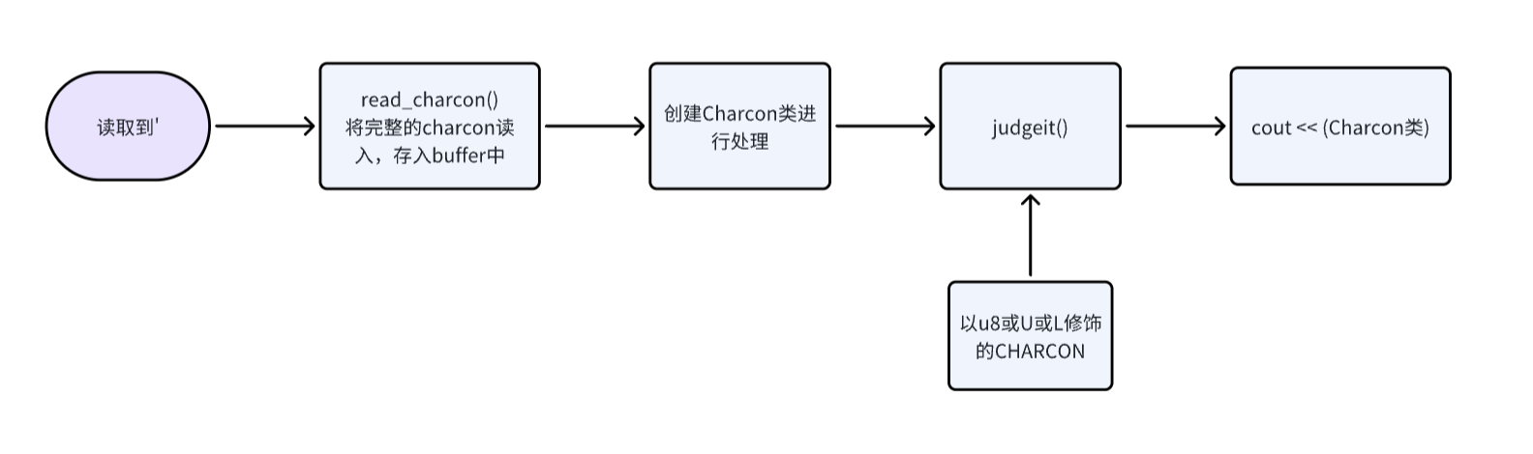

Delimiter(Delimiter.cpp和Delimiter.h)

识别到delimiter

创建Delimiter类

输出对Delimiter识别的答案

Number(Number.cpp和Number.h)

处理Number的流程图如下

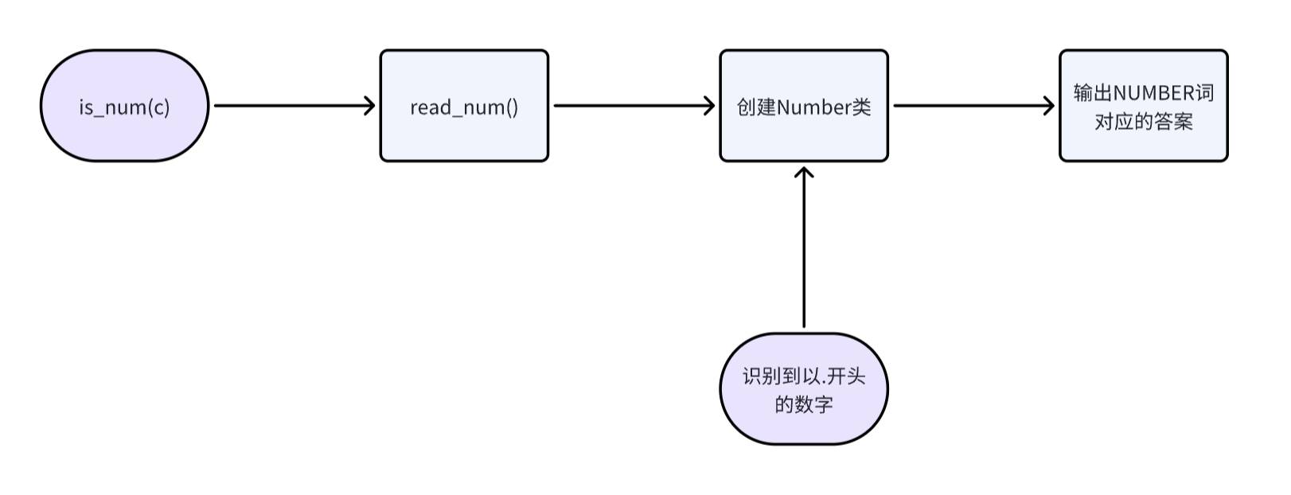

Operator(Operator.cpp 和Operator.h)

处理Operator的流程图

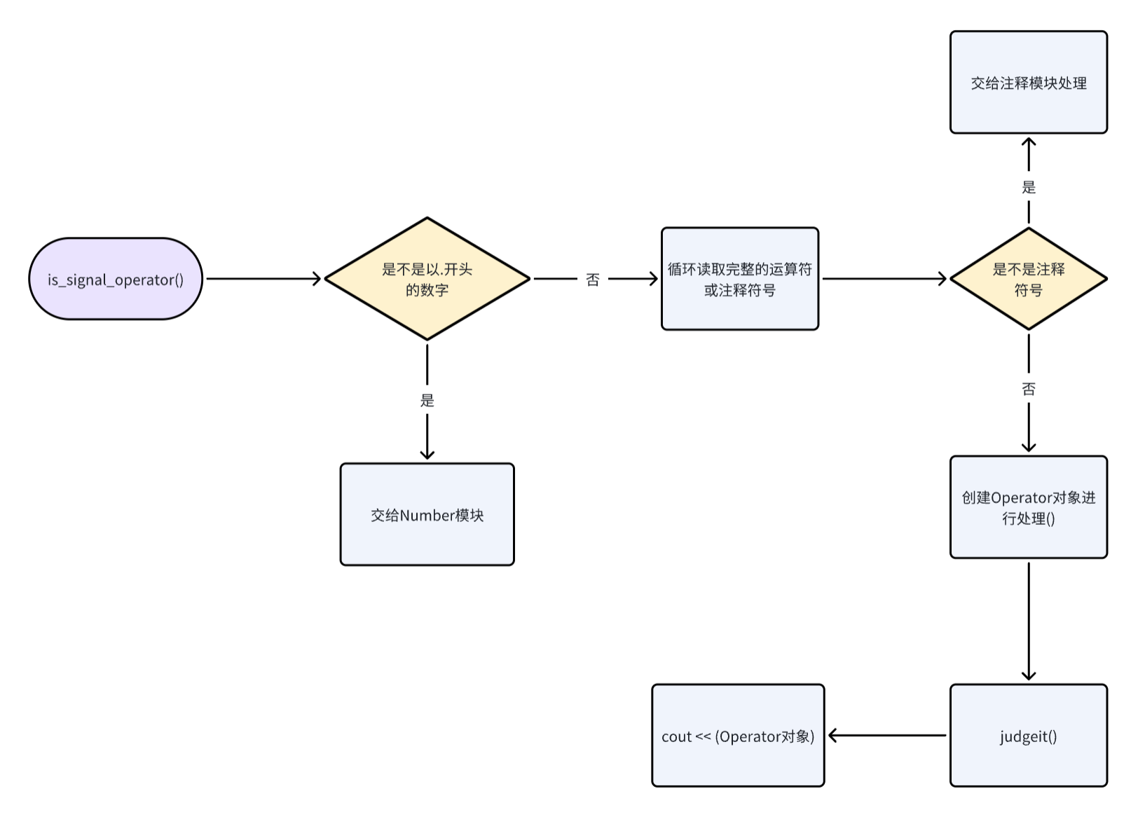

String(String.cpp 和 String.h)

处理String的流程图

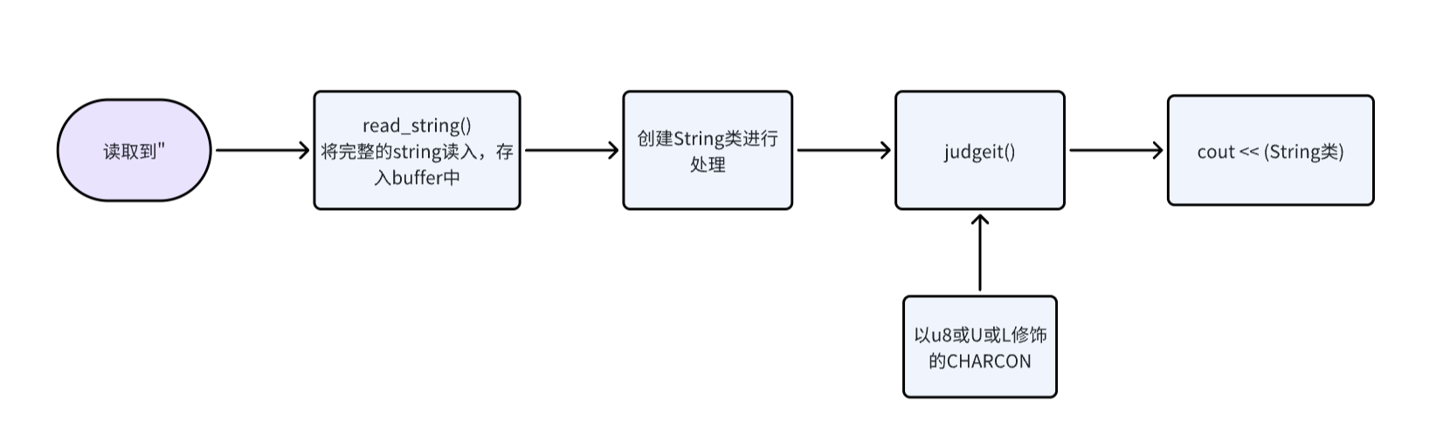

注释

当读取到//或/*时，直接调用skipit函数，跳过注释

skipit()

对于//格式的注释，读取所有字符，直到遇到\n或文件结束

对于/*格式的注释

特别识别/**/的情况

读取所有字符，直到遇到*/为止

注意过程中遇到的换行符

buffer.clear()

数据结构

Read_word类

类的定义如图1

私有成员

buffer用来暂存读取到的单词，等待处理(vector)

file用来读取文件

c用来存储当前读到的字符

Alpha类

类的定义如图2

私有成员

read_alpha用于将buffer中暂存的单词转化成string并存储

is_keyword和is_delimter用来存储判断结果

line 记录当前行

Charcon类

类的定义如图3

私有成员

read_charcon将buffer中暂存的单词转化为string并存储

is_charcon用来存储判断结果

line用来记录当前行

Operator类

类的定义如图4

私有成员

operator_word将buffer中暂存的单词转化为string并存储

is_operator用来存储判断结果

line用来记录当前行

Number类

类的定义如图5

私有成员

number_word将buffer中暂存的单词转化为string并存储

is_number用来存储判断结果

line用来记录当前行

Delimter类

类的定义如图6

私有成员

c用来存储当前读到的Delimiter

line用来记录当前行

String类

类的定义如图7

私有成员

read_string用来将buffer(vector)中存储的单词转化为string并存储

is_string用来记录对是否是string判断结果

line用来存储当前行

全局变量

用来统计不同种类单词的个数

int line_num = 1;

int KEYWORD_num = 0;

int OPERATOR_num = 0;

int DELIMITER_num = 0;

int CHARCON_num = 0;

int STRING_num = 0;

int NUMBER_num = 0;

int all_num = 0;

int ERROR_num = 0;

class Read_word
{
public:
函数接口

private:
vector<char> buffer;
ifstream file;
char c;
};

class Alpha
{
public:
函数接口

private:
string read_alpha; // 存储读到的单词
bool is_keyword;
bool is_identifier;
int line;
};

class Operator
{
public:
函数入口

private:
string operator_word;
int line;
bool is_operator;
};

class Charcon
{
public:
函数接口

private:
string read_charcon;
bool is_charcon;
int line;
};

class Number
{
public:
函数接口

private:
string number_word;
bool is_number;
int line;
};

class Delimter
{
public:
函数接口

private:
int line;
char c;
};

class String
{
public:
String(vector<char> &buffer);
void judgeit();
friend ostream &operator<<(ostream &Out, String &a_string);

private:
string read_string; // 存储识别到的单词
bool is_string;
int line;
};

详细设计
int main(int argc, char *argv[])
{
string filename = argv[1]; // 本程序识别的C语言程序的文件名
Read_word buffer(filename);
buffer.solve_it();
return 0;
}

程序入口

main()函数

创建Read_word类，并调用其成员函数solve.it()解决对C语言源程序词法分析的问题

Read_word

从文件中取词

创建Read_word对象，读取单个字符，存入buffer中，组成字符串

判断buffer中的单词类别

状态转换图如下

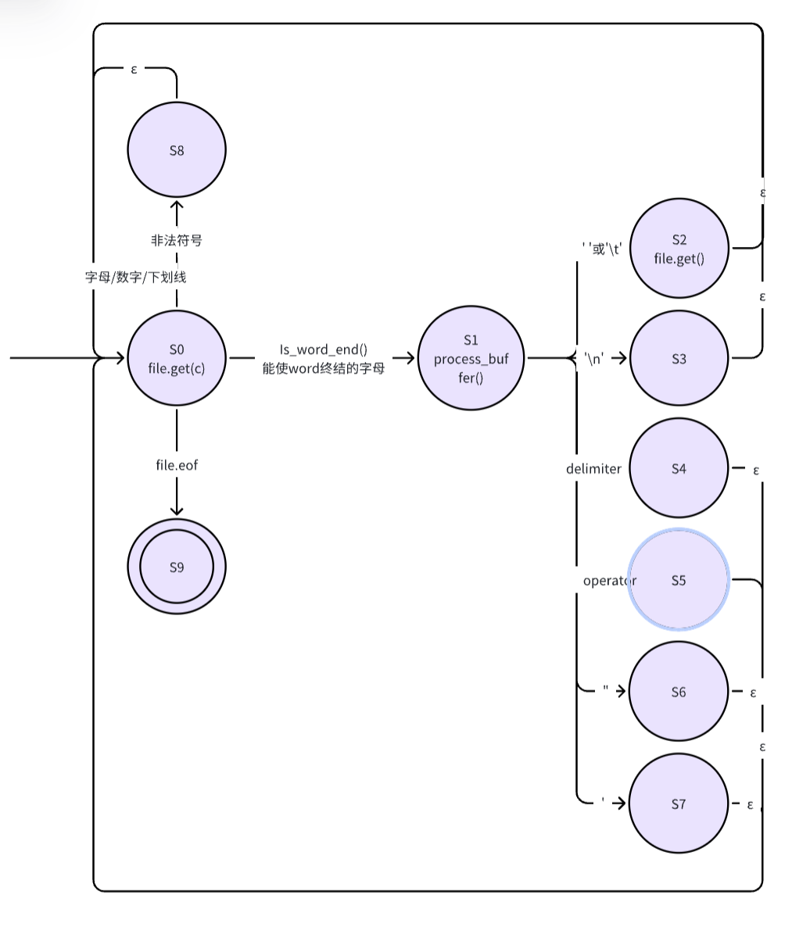

对不同类别的字符进行处理

‘ ’ 和 ‘\t’ 不做任何处理，略过

‘\n’使总行数加1

delimiter

处理buffer中的单词

创建Delimiter类，识别DELIMITER并打印提示信息

operator

处理特殊情况

以’.’开头’的数字

以 ”//” 或 ”/*开头的注释

不是特殊情况，创建Operator类，识别OPERATOR并打印提示信息

‘

创建CHARCON类，识别CHARCON并打印提示信息

‘_’或字母

存储至buffer并继续

一直存储，直至读到能分隔两个单词的字符时进行处理，创建Alpha类并判断其合法性

数字

完整读取一个数字，存到buffer中

创建Number类判断其合法性并打印提示信息

Alpha

a.judgeit()

先判断是不是KEYWORD，如果是，则is_keyword置1

如果不是KEYWORD，再判断是不是IDENTIFIER，如果是，则is_identifier置1

状态转换图如下

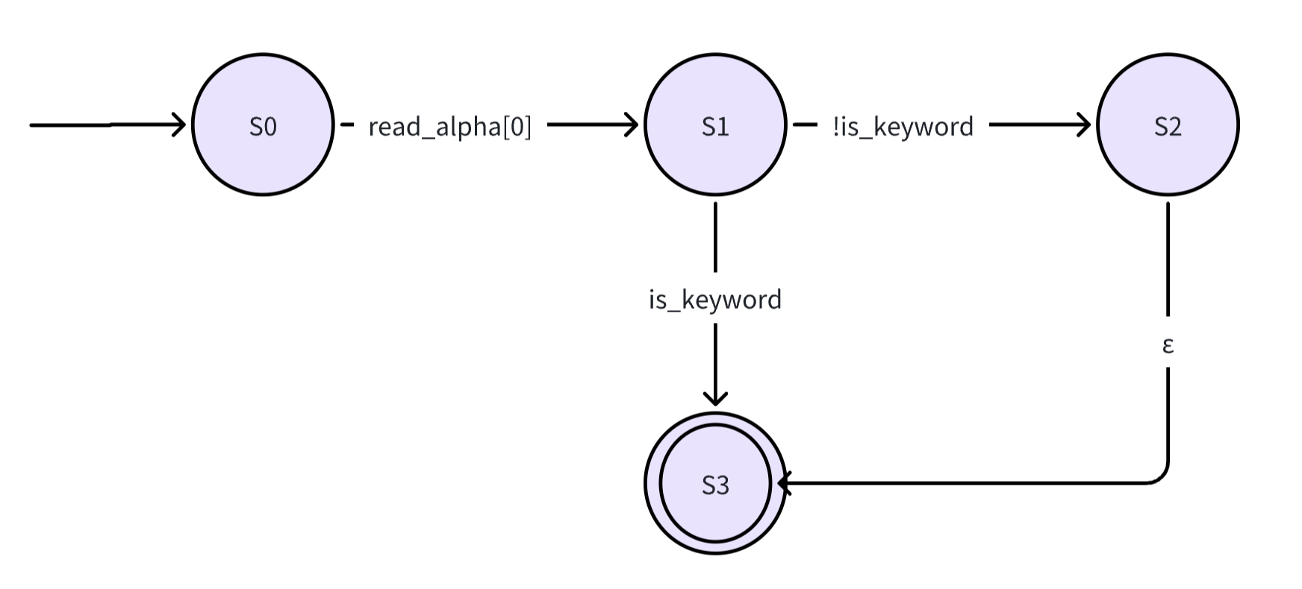

a.operator<<

根据is_keyword和is_identifier的情况输出答案

Charcon

read_charcon()

一直读取字符，直到遇到’

完整的读取整个转义字符

若在’之前遇到回车，则出错

judgeit()

只需判断最后一个字符是不是’即可

如果是CHARCON，则is_charcon置1

operator<<

根据is_charcon的值，输出对这个词识别的答案

Delimter

识别到delimiter

创建Delimiter类

输出对Delimiter识别的答案

Number

read_num()

识别NUMBER，存入buffer中

状态转换图如下

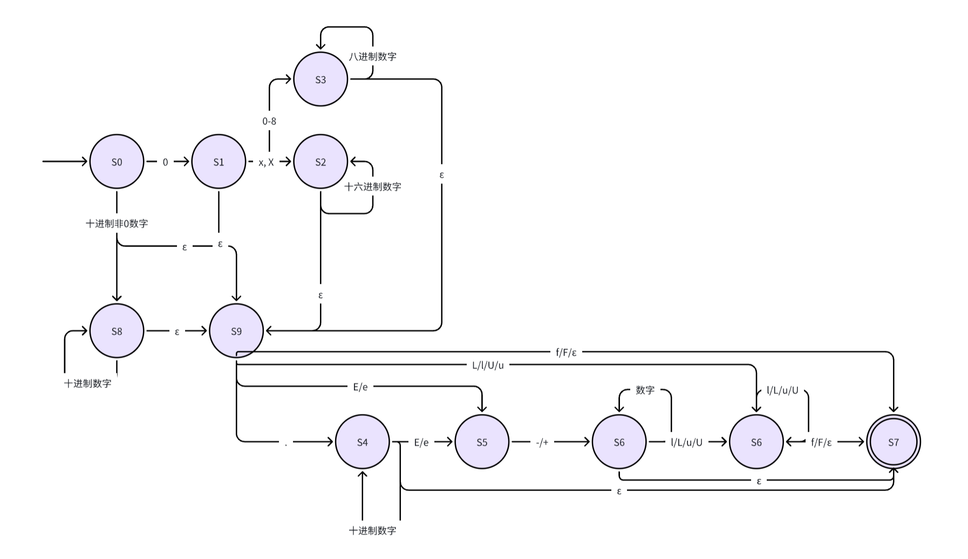

operator<<

根据创建NUMBER时传入的参数is_number，判断数字是否有效，赋值给is_number

根据is_number，打印这个词的答案

Operator

judgeit()

判断是不是合法operator，并给is_operator赋值

状态转换图如下

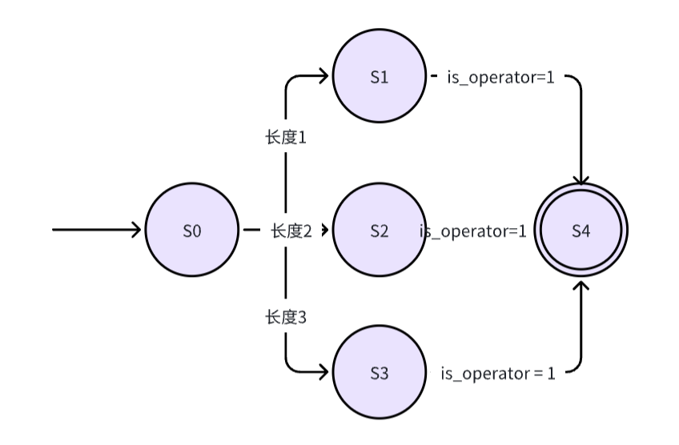

operator<<

根据is_operator的值，打印识别OPERATOR词的答案

String

read_string()

一直读取字符，直到遇到”

完整的读取整个转义字符

若在”之前遇到回车，则出错

judgeit()

只需判断最后一个字符是不是”即可

如果是String，则is_string置1

operator<<

根据is_string的值，输出对这个词识别的答案

注释

当读取到//或/*时，直接调用skipit函数，跳过注释

skipit()

对于//格式的注释，读取所有字符，直到遇到\n或文件结束

对于/*格式的注释

特别识别/**/的情况

读取所有字符，直到遇到*/为止

注意过程中遇到的换行符

buffer.clear()

程序测试

头歌平台提交结果

25/25 全部通过

提交的是单文件版本的代码

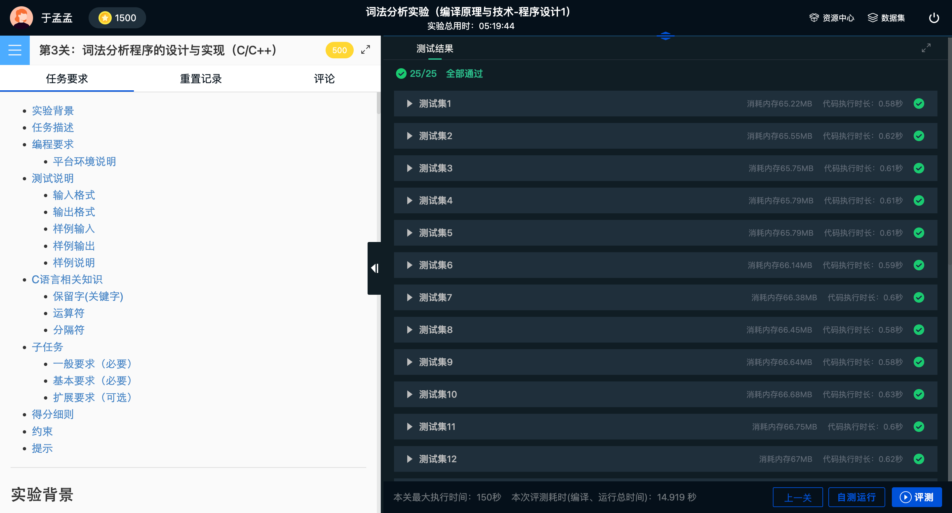

测试样例

test18.txt

测试文件输入

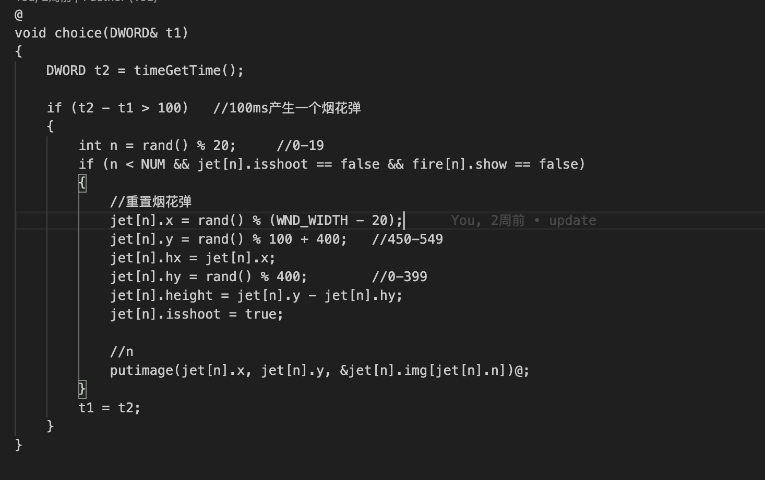

输出

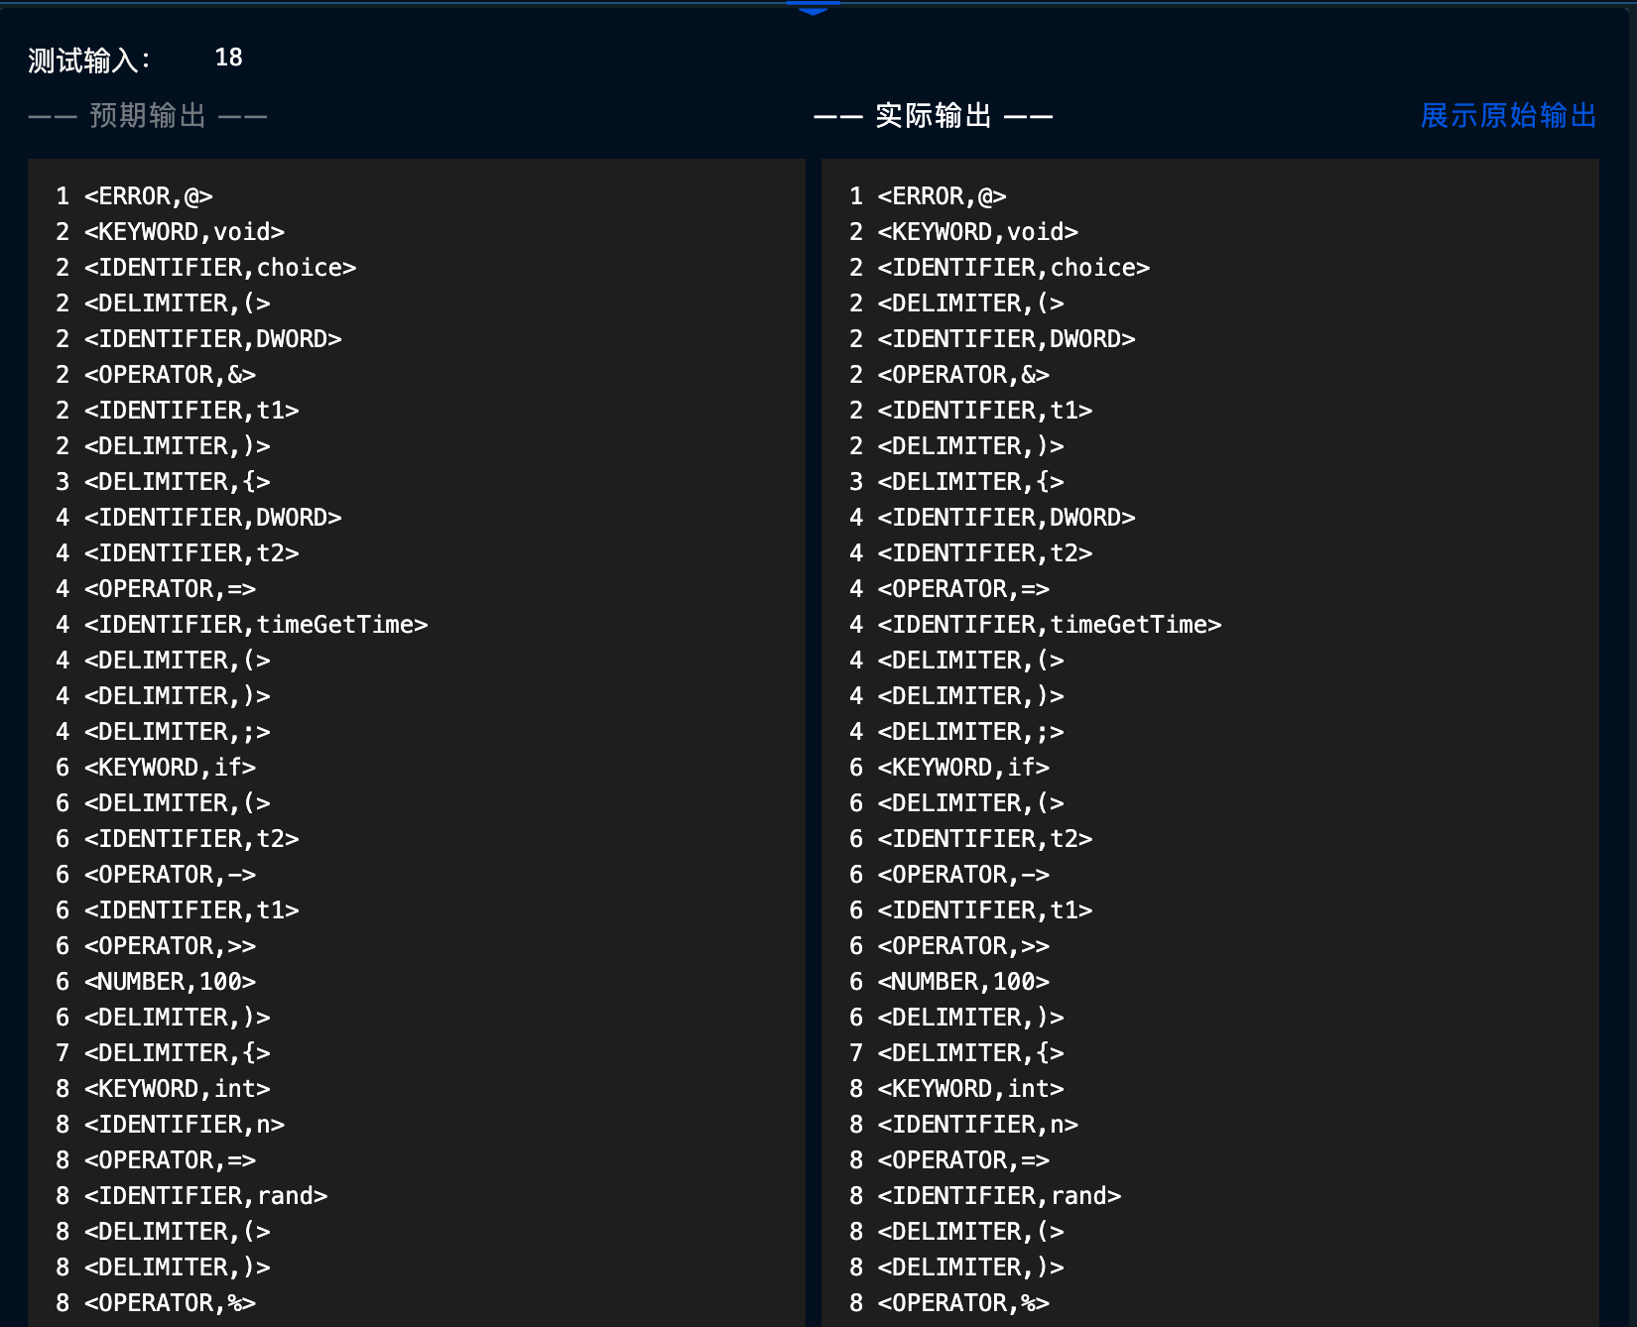

......

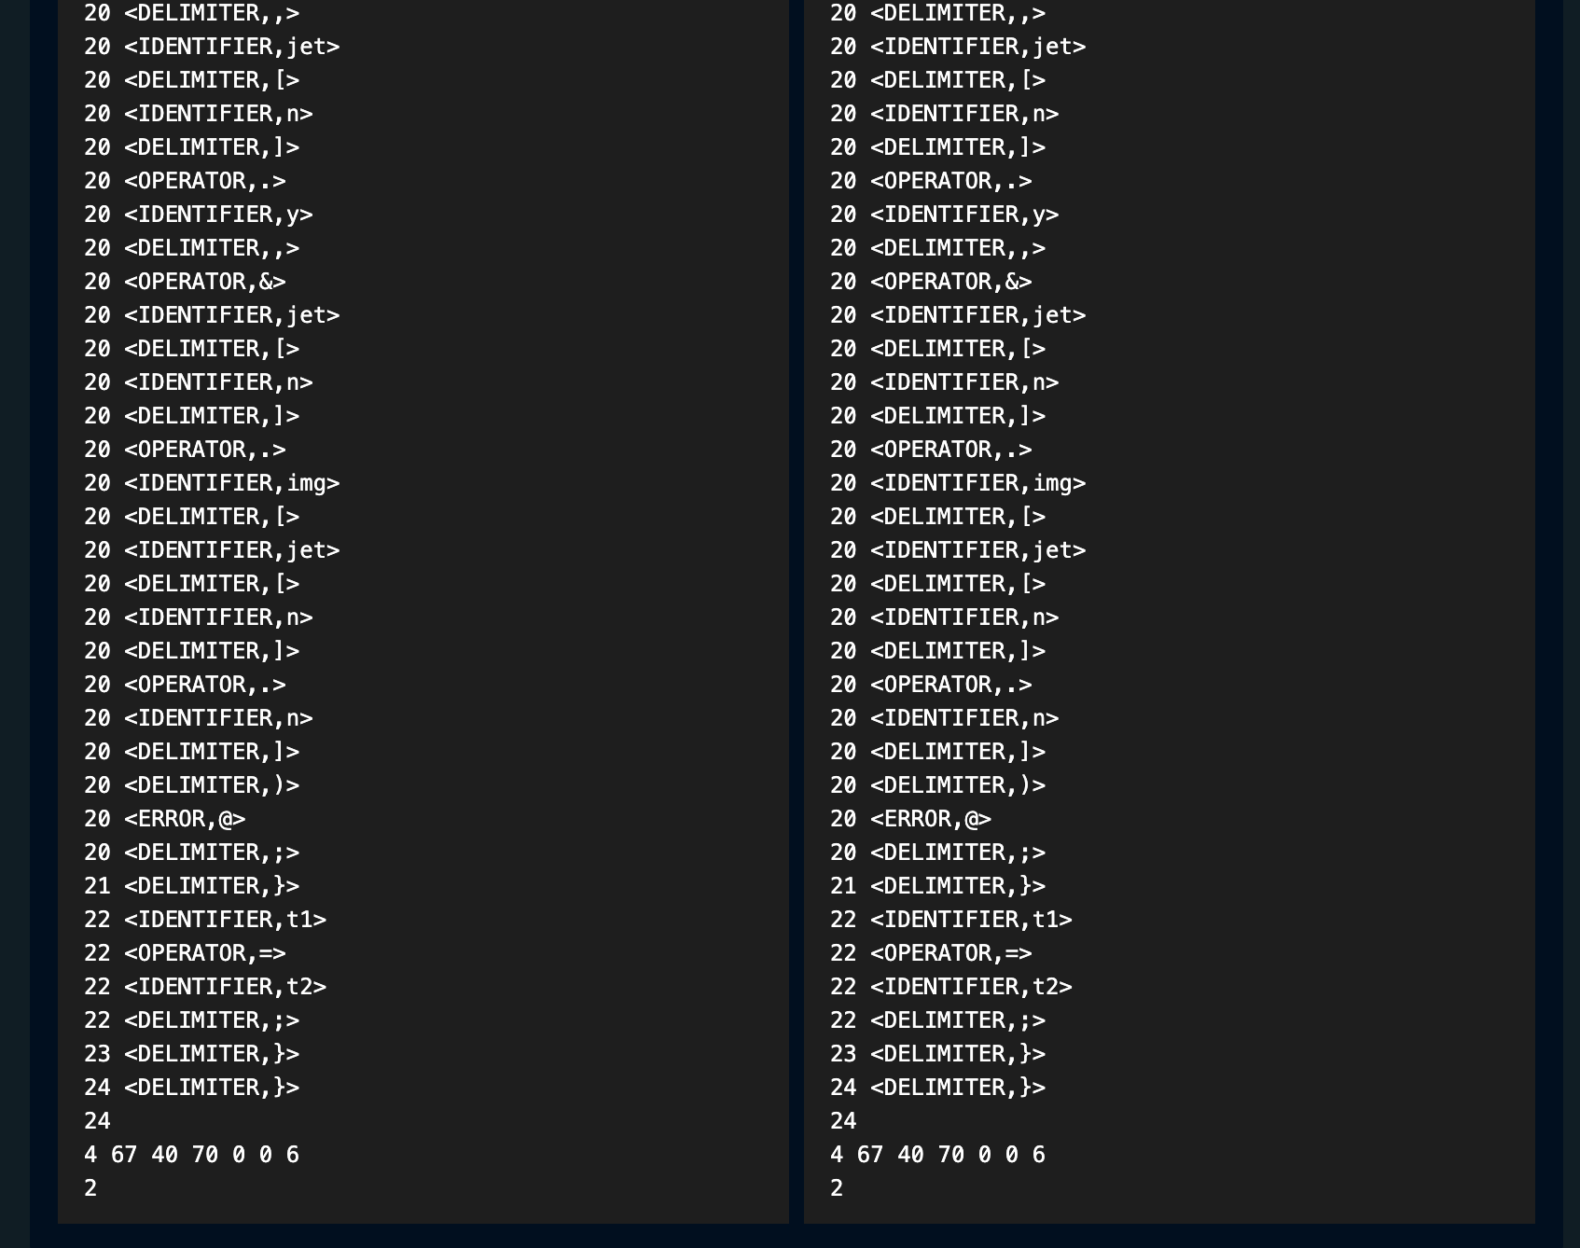

test20.txt

测试文件输入

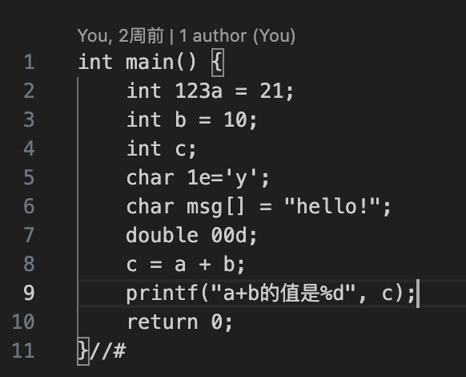

输出

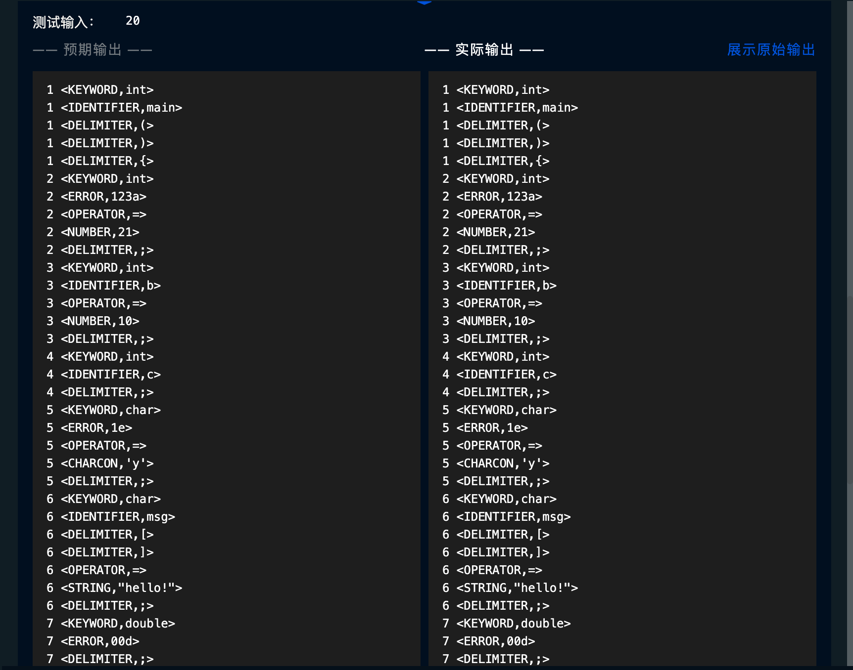

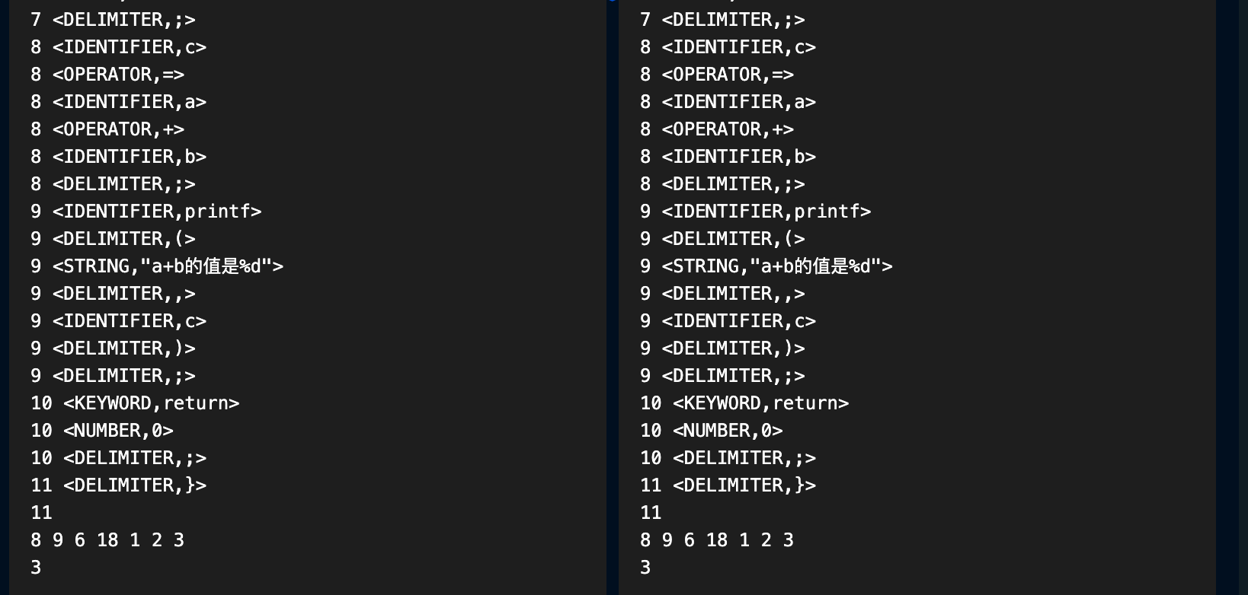

总结

在本次实验中，我用C++语言设计并实现了C语言的词法分析程序。

在程序的设计过程中，我复习了词法分析的相关知识，根据文法绘制了不同类别的词的识别的状态转移图，便于程序实现。

在编程实现的过程中，我首先完成的是综合在一个文件里的代码。针对不同的测试样例逐步实现并测试词法分析程序。这种分步、分模块的方式简化了任务实现的难度，便于查错。

在最后的测试阶段，我使用20以后的测试样例进行综合测试，发现了许多没有注意过的边界条件，重新修改程序，最终测试样例全部通过。

在测试样例全部通过后，我又复习了C++面向对象编程，为每个模块设计了一个C++ class，使结构更清晰，便于撰写实验报告。

此次实验非常有效的锻炼了我的编程能力与对编译原理知识的理解。

